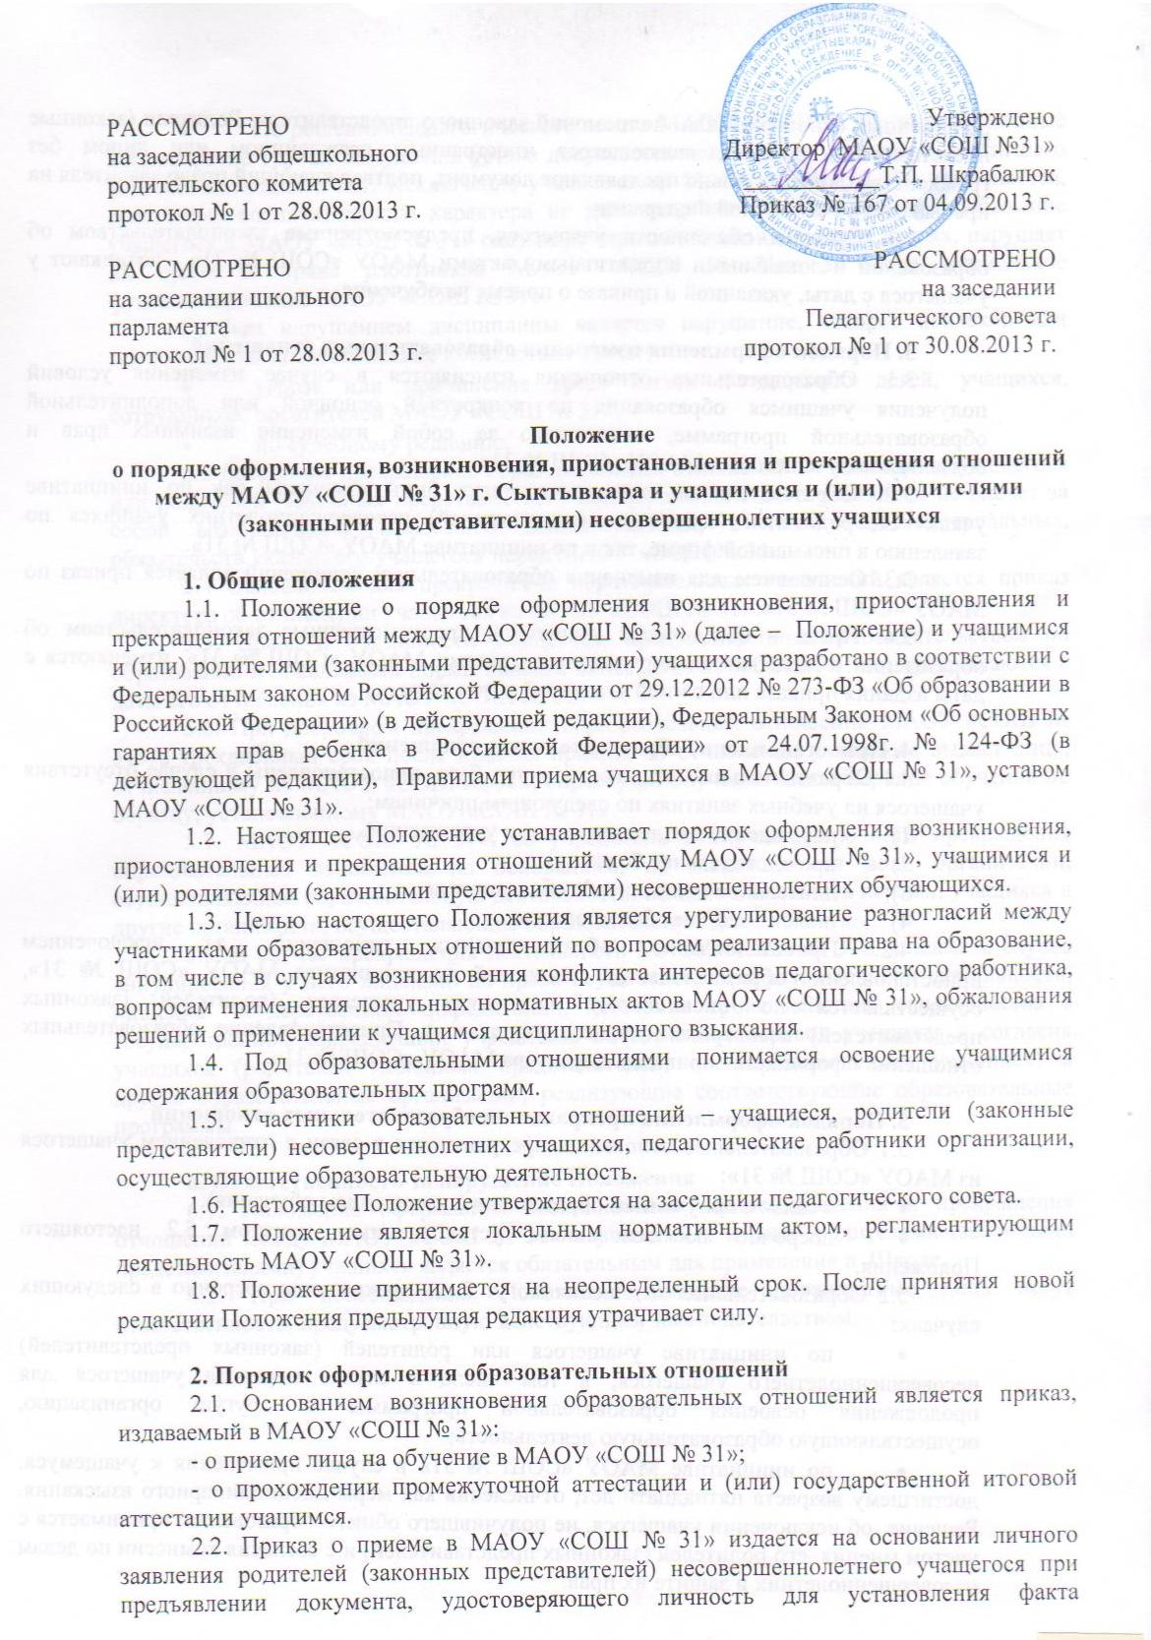

РАССМОТРЕНО  на заседании общешкольного  родительского комитета  протокол № 1 от 28.08.2013 г. | Утверждено  Директор МАОУ «СОШ №31»  ___________Т.П. Шкрабалюк  Приказ № 167 от 04.09.2013 г.
РАССМОТРЕНО  на заседании школьного  парламента  протокол № 1 от 28.08.2013 г. | РАССМОТРЕНО  на заседании  Педагогического совета  протокол № 1 от 30.08.2013 г.

Положение
о порядке оформления, возникновения, приостановления и прекращения отношений между МАОУ «СОШ № 31» г. Сыктывкара и учащимися и (или) родителями (законными представителями) несовершеннолетних учащихся

1. Общие положения
1.1. Положение о порядке оформления возникновения, приостановления и прекращения отношений между МАОУ «СОШ № 31» (далее – Положение) и учащимися и (или) родителями (законными представителями) учащихся разработано в соответствии с Федеральным законом Российской Федерации от 29.12.2012 № 273-ФЗ «Об образовании в Российской Федерации» (в действующей редакции), Федеральным Законом «Об основных гарантиях прав ребенка в Российской Федерации» от 24.07.1998г. № 124-ФЗ (в действующей редакции), Правилами приема учащихся в МАОУ «СОШ № 31», уставом МАОУ «СОШ № 31».
1.2. Настоящее Положение устанавливает порядок оформления возникновения, приостановления и прекращения отношений между МАОУ «СОШ № 31», учащимися и (или) родителями (законными представителями) несовершеннолетних обучающихся.
1.3. Целью настоящего Положения является урегулирование разногласий между участниками образовательных отношений по вопросам реализации права на образование, в том числе в случаях возникновения конфликта интересов педагогического работника, вопросам применения локальных нормативных актов МАОУ «СОШ № 31», обжалования решений о применении к учащимся дисциплинарного взыскания.
1.4. Под образовательными отношениями понимается освоение учащимися содержания образовательных программ.
1.5. Участники образовательных отношений – учащиеся, родители (законные представители) несовершеннолетних учащихся, педагогические работники организации, осуществляющие образовательную деятельность.
1.6. Настоящее Положение утверждается на заседании педагогического совета.
1.7. Положение является локальным нормативным актом, регламентирующим деятельность МАОУ «СОШ № 31».
1.8. Положение принимается на неопределенный срок. После принятия новой редакции Положения предыдущая редакция утрачивает силу.

2. Порядок оформления образовательных отношений
2.1. Основанием возникновения образовательных отношений является приказ, издаваемый в МАОУ «СОШ № 31»:
- о приеме лица на обучение в МАОУ «СОШ № 31»;
- о прохождении промежуточной аттестации и (или) государственной итоговой аттестации учащимся.
2.2. Приказ о приеме в МАОУ «СОШ № 31» издается на основании личного заявления родителей (законных представителей) несовершеннолетнего учащегося при предъявлении документа, удостоверяющего личность для установления факта родственных отношений или полномочий законного представителя. Родители (законные представители) ребенка, являющегося иностранным гражданином или лицом без гражданства, дополнительно предъявляют документ, подтверждающий право заявителя на пребывание в Российской Федерации.
2.3. Права и обязанности учащегося, предусмотренные законодательством об образовании и локальными нормативными актами МАОУ «СОШ № 31», возникают у учащегося с даты, указанной в приказе о приеме на обучение.

3. Порядок оформления изменения образовательных отношений
3.1. Образовательные отношения изменяются в случае изменения условий получения учащимся образования по конкретной основной или дополнительной образовательной программе, повлекшего за собой изменение взаимных прав и обязанностей учащегося и МАОУ «СОШ № 31».
3.2. Образовательные отношения могут быть изменены как по инициативе учащегося, родителей (законных представителей) несовершеннолетних учащихся по заявлению в письменной форме, так и по инициативе МАОУ «СОШ № 31».
3.3. Основанием для изменения образовательных отношений является приказ по МАОУ «СОШ № 31».
3.4. Права и обязанности учащегося, предусмотренные законодательством об образовании и локальными нормативными актами МАОУ «СОШ № 31», изменяются с даты издания приказа или с иной указанной в нем даты.

4. Приостановление образовательных отношений
4.1 Образовательные отношения могут быть приостановлены в случае отсутствия учащегося на учебных занятиях по следующим причинам:
- нахождение в оздоровительном учреждении;
- продолжительная болезнь;
- длительное медицинское обследование;
- иные семейные обстоятельства.
4.2 Приостановление образовательных отношений, за исключением приостановления образовательных отношений по инициативе МАОУ «СОШ № 31», осуществляется по письменному заявлению учащегося (родителей (законных представителей) несовершеннолетнего учащегося). Приостановление образовательных отношений оформляется приказом директора МАОУ «СОШ № 31».

5. Порядок оформления прекращения образовательных отношений
5.1 Образовательные отношения прекращаются в связи с отчислением учащегося из МАОУ «СОШ № 31»:
- в связи с получением образования (завершением обучения);
- досрочно по основаниям, установленным пунктом 5.2 настоящего Положения.
5.2 Образовательные отношения могут быть прекращены досрочно в следующих случаях:
- по инициативе учащегося или родителей (законных представителей) несовершеннолетнего учащегося, в том числе в случае перевода учащегося для продолжения освоения образовательной программы в другую организацию, осуществляющую образовательную деятельность;
- по инициативе МАОУ «СОШ № 31» в случае применения к учащемуся, достигшему возраста пятнадцати лет, отчисления как меры дисциплинарного взыскания. Решение об исключении учащегося, не получившего общего образования, принимается с учетом мнения его родителей (законных представителей) и с согласия комиссии по делам несовершеннолетних и защите их прав.
- По решению Педагогического совета МАОУ «СОШ № 31» за совершенные неоднократно грубые нарушения устава допускается исключение учащегося, достигшего возраста пятнадцати лет. Исключение учащегося из МАОУ «СОШ № 31» применяется, если меры воспитательного характера не дали результата и дальнейшее пребывание учащегося в МАОУ «СОШ № 31» оказывает отрицательное влияние на других, нарушает их права и права работников МАОУ «СОШ № 31», а также нормальное функционирование МАОУ «СОШ № 31».
Грубым нарушением дисциплины является нарушение, которое повлекло или могло повлечь за собой тяжкие последствия в виде:
- угроза или причинение вреда жизни и здоровью детей, учащихся, сотрудников, посетителей МАОУ «СОШ № 31»;
- по судебному решению.
5.3 Досрочное прекращение образовательных отношений по инициативе учащегося или родителей (законных представителей) несовершеннолетнего учащегося не влечет за собой возникновение каких-либо дополнительных, в том числе материальных, обязательств указанного учащегося перед МАОУ «СОШ № 31».
5.4 Основанием для прекращения образовательных отношений является приказ директора об отчислении учащегося из МАОУ «СОШ № 31».
5.5. Права и обязанности учащегося, предусмотренные законодательством об образовании и локальными нормативными актами МАОУ «СОШ № 31», прекращаются с даты его отчисления из МАОУ «СОШ № 31».
5.6. При досрочном прекращении образовательных отношений МАОУ «СОШ № 31» в трехдневный срок после издания приказа об отчислении учащегося выдает лицу, отчисленному из МАОУ «СОШ № 31», справку об обучении или о периоде обучения по образцу, установленному МАОУ «СОШ № 31».
5.7. МАОУ «СОШ № 31», ее учредитель в случае досрочного прекращения образовательных отношений по основаниям, не зависящим от воли организации, осуществляющей образовательную деятельность, обязано обеспечить перевод учащихся в другие организации, осуществляющие образовательную деятельность.
5.8. В случае прекращения деятельности МАОУ «СОШ № 31», а также в случае аннулирования у него лицензии на право осуществления образовательной деятельности, лишения государственной аккредитации, истечения срока действия свидетельства о государственной аккредитации учредитель обеспечивает перевод учащихся с согласия учащихся (родителей (законных представителей) несовершеннолетних учащихся) в другие образовательные организации, реализующие соответствующие образовательные программы.

6. Ответственность за нарушение Положения
6.1. Положение оформления возникновения, приостановления и прекращения отношений между МАОУ «СОШ № 31» и учащимися и (или) родителями (законными представителями) учащихся является обязательным для применения в Школе.
6.2. При несоблюдении Положения виновные должностные лица несут ответственность, предусмотренную действующим законодательством.

